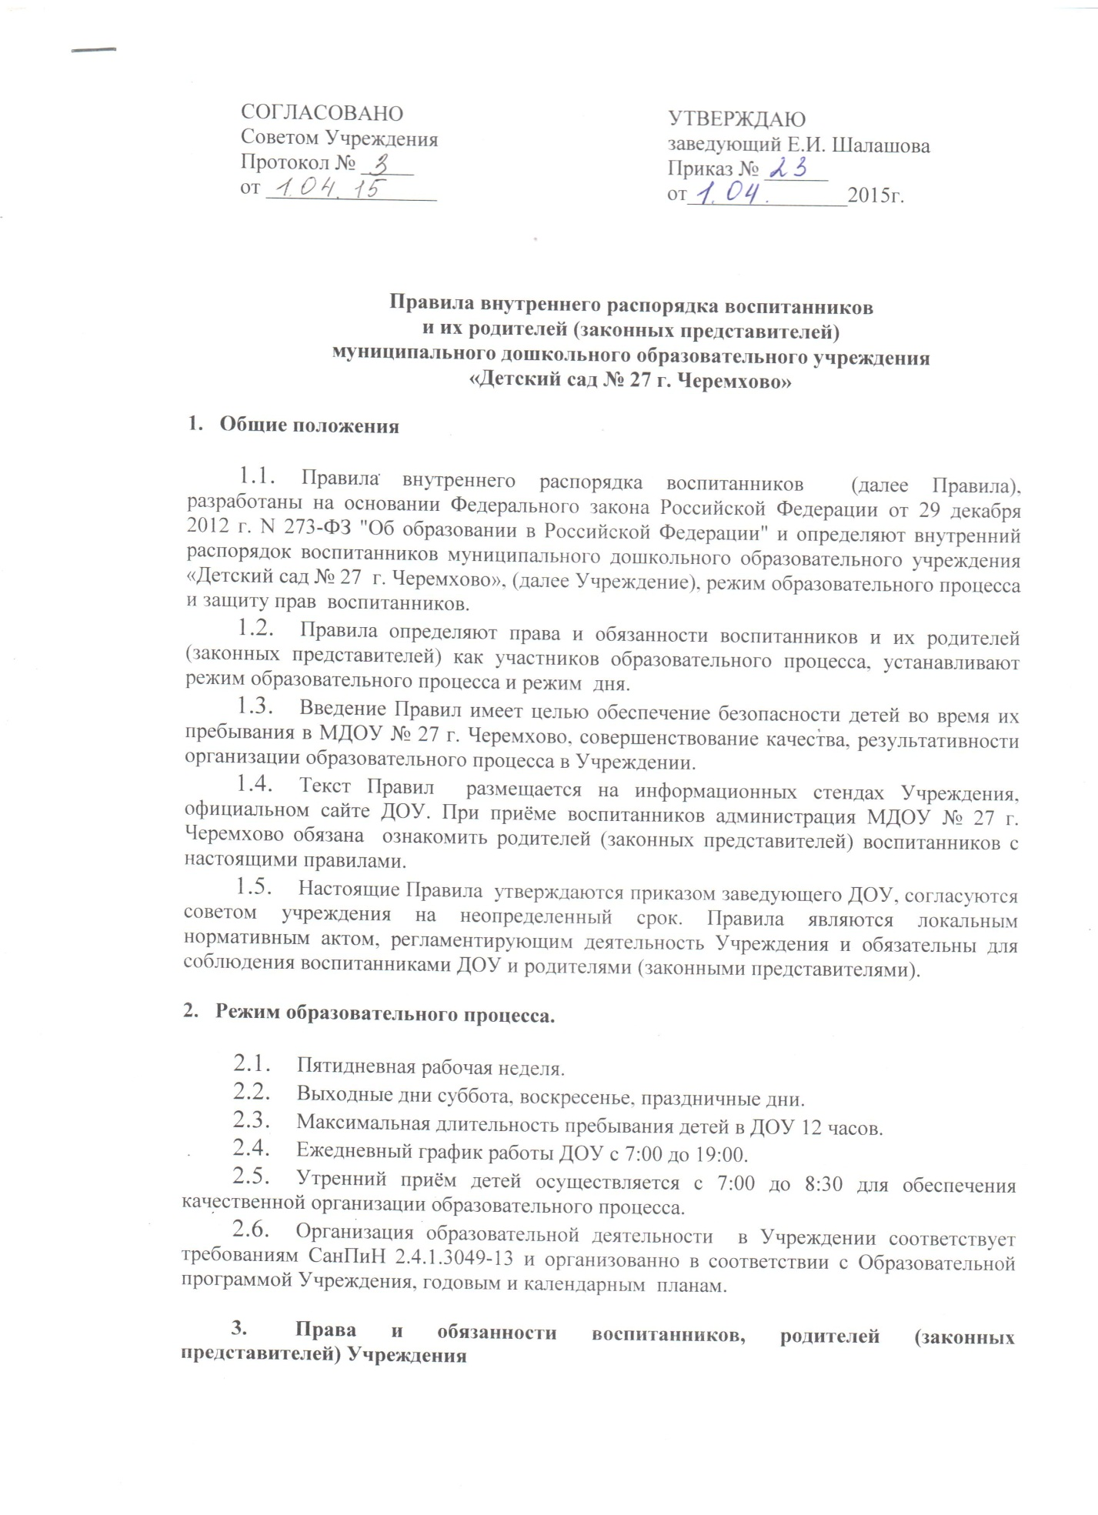

  - В Учреждении реализуется право воспитанников на образование, гарантированное государством. Дошкольное образование является первым уровнем общего образования и направлено на формирование общей культуры, развитие физических, интеллектуальных, нравственных, эстетических и личностных качеств, формирование предпосылок универсальных учебных действий, сохранение и укрепление здоровья детей дошкольного возраста.
  - Воспитанники Учреждения имеют право на развитие своих творческих способностей и интересов, включая участие в конкурсах, выставках, смотрах, физкультурных мероприятиях и других массовых мероприятиях.
  - Принуждение воспитанников к вступлению в общественные объединения, в том числе в политические партии, а также принудительное привлечение их к деятельности этих объединений и участию в агитационных кампаниях и политических акциях не допускается.
  - Воспитанники Учреждения имеют право на уважение человеческого достоинства, защиту от всех форм физического и психического насилия, оскорбления личности, охрану жизни и здоровья:
  - Оказание первичной медико-санитарной помощи воспитанникам Учреждения осуществляет медицинская сестра и медицинские работники здравоохранения (по договору с ОГБУЗ «Черемховская городская больница»).
  - Учреждение, при реализации образовательных программ создает условия для охраны здоровья воспитанников, в том числе обеспечивает:
- текущий контроль за состоянием здоровья воспитанников;
- проведение санитарно-гигиенических, профилактических и оздоровительных мероприятий, обучение и воспитание в сфере охраны здоровья воспитанников;
- соблюдение государственных санитарно-эпидемиологических правил и нормативов;
- расследование и учет несчастных случаев с воспитанниками во время пребывания в Учреждении, проводится в порядке, установленном законодательством РФ.
  - Дисциплина в Учреждении поддерживается на основе уважения человеческого достоинства воспитанников, педагогических работников. Применение физического и (или) психического насилия по отношению к воспитанникам недопустимо.
  - Родители (законные представители) обязаны приводить ребёнка в опрятном виде, чистой одежде и обуви. У детей должна быть сменная одежда (сандалии, спортивная форма, чешки, а так же головной убор в летний период). Так же необходимо обращать внимание на соответствие одежды и обуви ребёнка времени года и температуре воздуха, возрастным и индивидуальным особенностям (одежда не должна быть слишком велика; обувь должна легко сниматься и надеваться, что бы ребёнок мог по возможности самостоятельно обслужить себя).
  - Не рекомендуется одевать ребенку золотые и серебряные украшения, давать с собой дорогостоящие игрушки, мобильные телефоны, а также игрушки, имитирующие оружие.
  - Родителям (законным представителям) необходимо проверять содержимое карманов одежды ребёнка на наличие опасных предметов. Категорически запрещается приносить в ДОУ острые, режущие, стеклянные, а так же мелкие предметы (бусины, пуговицы и т.п.), таблетки и другие лекарственные средства, жевательную резинку и другие продукты питания (конфеты, печенье, чипсы, сухарики, напитки и др.)
  - Родители (законные представители) обязаны приводить ребёнка в ДОУ здоровым и информировать воспитателей о каких-либо изменениях, произошедших в состоянии ребёнка дома.
  - Родители (законные представители) обязаны забирать ребёнка в срок до 19:00. Если родители (законные представители) ребёнка не могут лично забрать ребёнка из ДОУ, то требуется заранее оповестить об этом администрацию детского сада и сообщить о том, кто будет забирать ребёнка из тех лиц, на которых предоставлены личные заявления родителей (законных представителей) – доверенности.
  - Родители (законные представители) должны лично передавать детей воспитателю группы. Нельзя забирать ребёнка из ДОУ не поставив в известность воспитателя группы, а так же поручать это детям, подросткам до 18 лет, лицам в состоянии алкогольного или наркотического опьянения.
  - Если родители (законные представители) не предупредили воспитателя и не забрали ребенка после 19.00 ч, воспитатель оставляет за собой право передать ребёнка в ОДН МО МВД «Черемховский», поставив в известность родителей (законных представителей) о местонахождении ребёнка.
  - О предстоящем отсутствии ребенка родители обязаны своевременно информировать, письменным заявлением на имя руководителя учреждения с указанием причин и сроков отсутствия (приложение №1).
Максимальная продолжительность отсутствия по заявлению родителей, согласно договора об образовании, не может превышать 75 календарных дней в год.
  - О причинах отсутствия ребенка по болезни родителям необходимо обязательно сообщить в ДОУ в течение 3-х часов (не позднее 10.30 часов)
  - Ребенок, не посещающий детский сад более пяти дней (за исключением выходных и праздничных дней), должен иметь справку от врача с данными о состоянии здоровья ребенка с указанием диагноза, длительности заболевания, сведений об отсутствии контакта с инфекционными больными.
  - Поощрения воспитанников Учреждения проводиться по итогам конкурсов, соревнований и других мероприятий в виде: вручения грамот, благодарственных писем, сертификатов, призов и подарков.

- Защита прав воспитанников

  - Учреждение обязано осуществлять свою деятельность в соответствии с законодательством об образовании, в том числе:
- обеспечивать реализацию в полном объеме образовательной программы, соответствие качества подготовки воспитанников установленным требованиям, соответствие применяемых форм, средств, методов обучения и воспитания возрастным, психофизическим особенностям, склонностям, способностям, интересам и потребностям воспитанников;
- создавать безопасные условия обучения, воспитания, присмотра и ухода за воспитанниками, их содержания в соответствии с установленными нормами, обеспечивающими жизнь и здоровье воспитанников;
- соблюдать права и свободы воспитанников, родителей (законных представителей.
4.2.В случае систематических пропусков без уважительных причин воспитанником (более 5 дней в месяц) Учреждение имеет право сообщать о данных фактах в субъекты системы профилактики безнадзорности и правонарушений.
4.3.Учреждение несет ответственность в установленном законодательством Российской Федерации порядке за невыполнение или ненадлежащее выполнение функций, отнесенных к его компетенции, за реализацию не в полном объеме образовательной программы, а также за жизнь и здоровье воспитанников и работников. За нарушение или незаконное ограничение права на образование и предусмотренных законодательством об образовании прав и свобод воспитанников, родителей (законных представителей) воспитанников, нарушение требований к организации и осуществлению образовательной деятельности Учреждении ее должностные лица несут административную ответственность в соответствии с Кодексом Российской Федерации об административных правонарушениях.
4.4. За неисполнение или ненадлежащее исполнение обязанностей, установленных законодательными актами РФ родители (законные представители) воспитанников несут ответственность, предусмотренную законодательством РФ.

